Ejercicios de Procedimientos almacenados.

1-Aquí tienes el código correcto para crear el procedimiento almacenado "ejercicio1" que muestra el texto "¡Hola mundo!" sin tener parámetros de entrada ni de salida

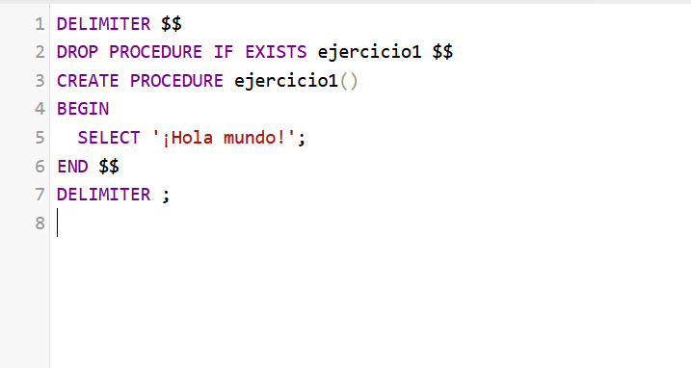
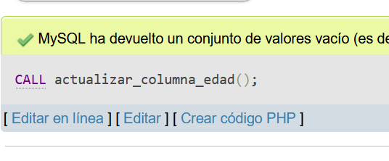

ahora podemos llamar al procedimiento utilizando la sentencia CALL
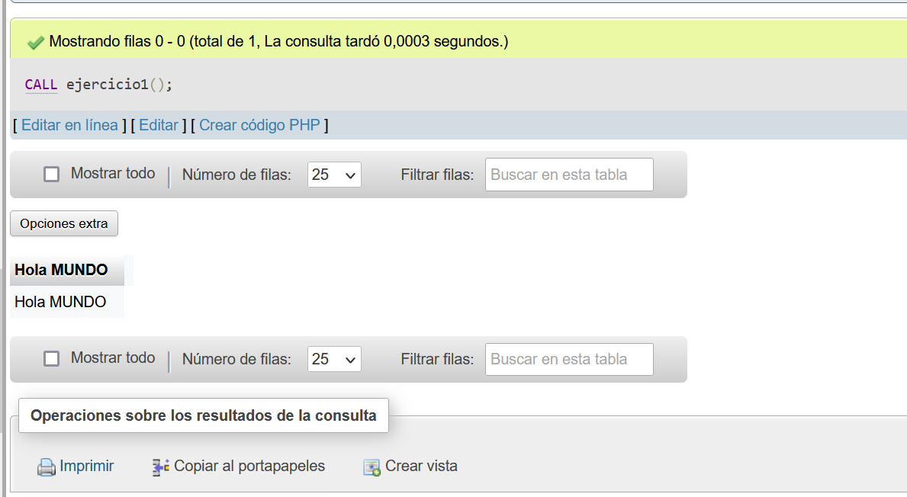

2-
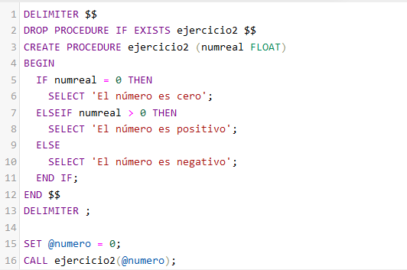
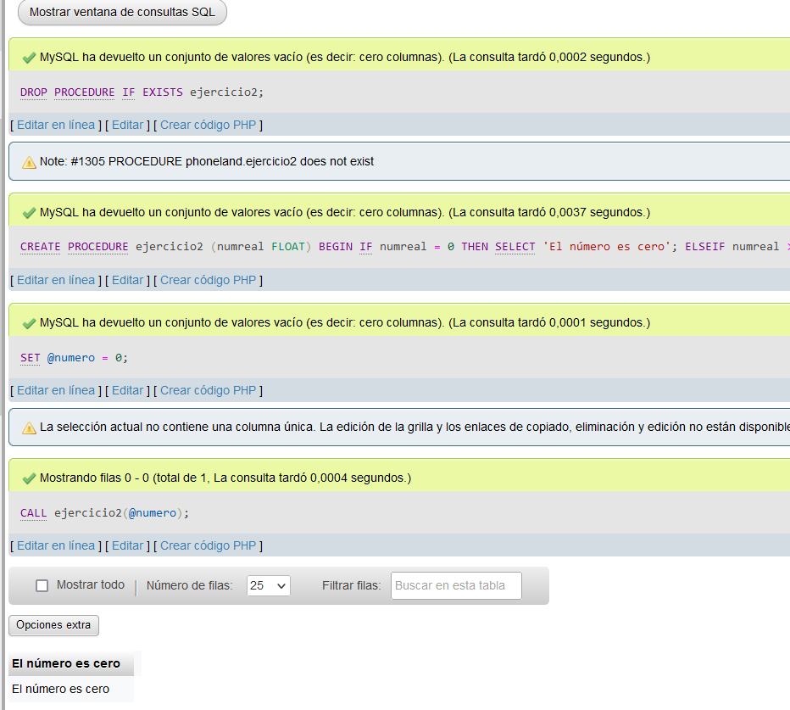
3-
El código que has proporcionado para el procedimiento "ejercicio3" es correcto. Aquí está el código completo para crear el procedimiento y luego llamarlo con un valor de número real de entrada y un parámetro de salida:

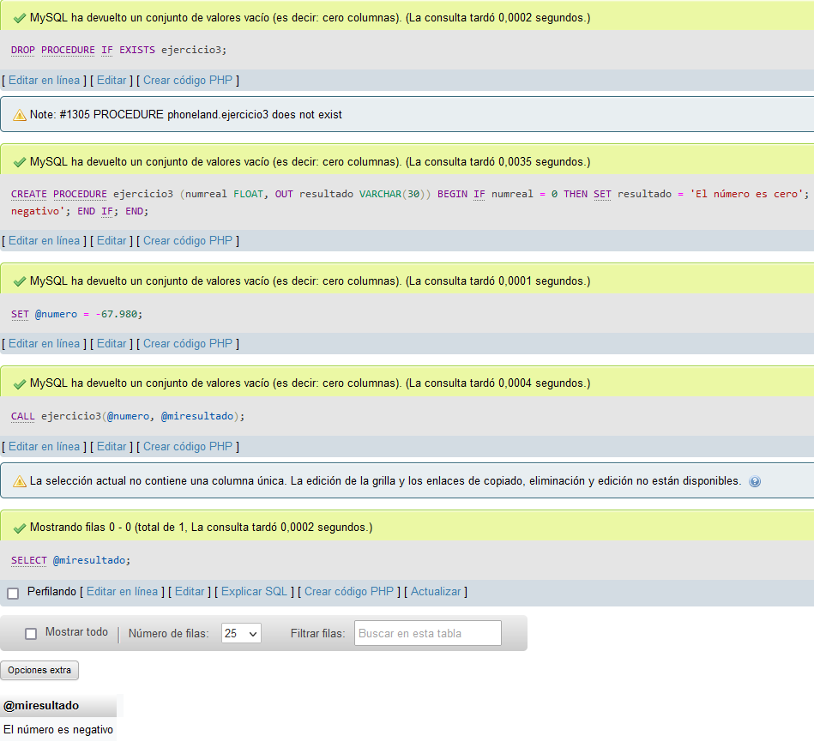
4-

DELIMITER $$
DROP PROCEDURE IF EXISTS ejercicio4 $$
CREATE PROCEDURE ejercicio4(nota FLOAT)
BEGIN
IF nota >= 0 AND nota < 5 THEN
SELECT 'insuficiente';
ELSEIF nota >= 5 AND nota < 6 THEN
SELECT 'aprobado';
ELSEIF nota >= 6 AND nota < 7 THEN
SELECT 'bien';
ELSEIF nota >= 7 AND nota < 9 THEN
SELECT 'notable';
ELSEIF nota >= 9 AND nota <= 10 THEN
SELECT 'sobresaliente';
ELSE
SELECT 'nota no válida';
END IF;
END $$
DELIMITER ;

SET @nota = 7;
CALL ejercicio4(@nota);
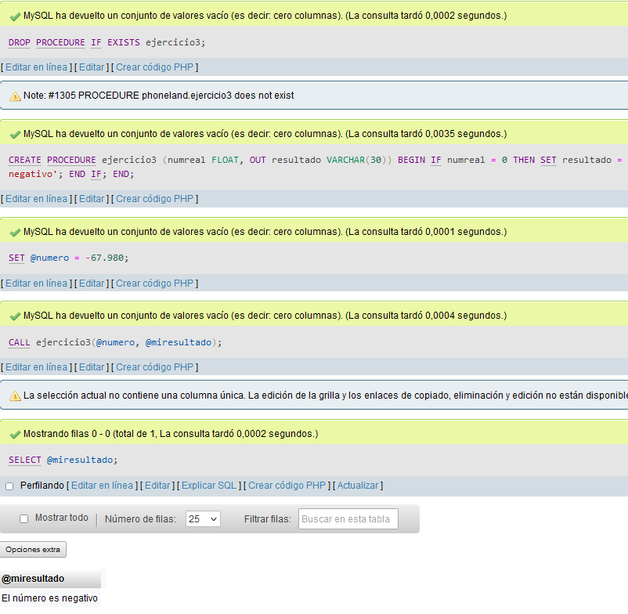
5-
DELIMITER $$
DROP PROCEDURE IF EXISTS ejercicio5 $$
CREATE PROCEDURE ejercicio5(nota FLOAT, OUT nota_texto VARCHAR(20))
BEGIN
IF nota > 0 AND nota < 5 THEN
SET nota_texto = 'insuficiente';
ELSEIF nota >= 5 AND nota < 6 THEN
SET nota_texto = 'aprobado';
ELSEIF nota >= 6 AND nota < 7 THEN
SET nota_texto = 'bien';
ELSEIF nota >= 7 AND nota < 9 THEN
SET nota_texto = 'notable';
ELSEIF nota BETWEEN 9 AND 10 THEN
SET nota_texto = 'sobresaliente';
ELSE
SET nota_texto = 'nota no válida';
END IF;
END $$
DELIMITER ;

SET @nota = 5;
CALL ejercicio5(@nota, @nota_texto);
SELECT @nota_texto;

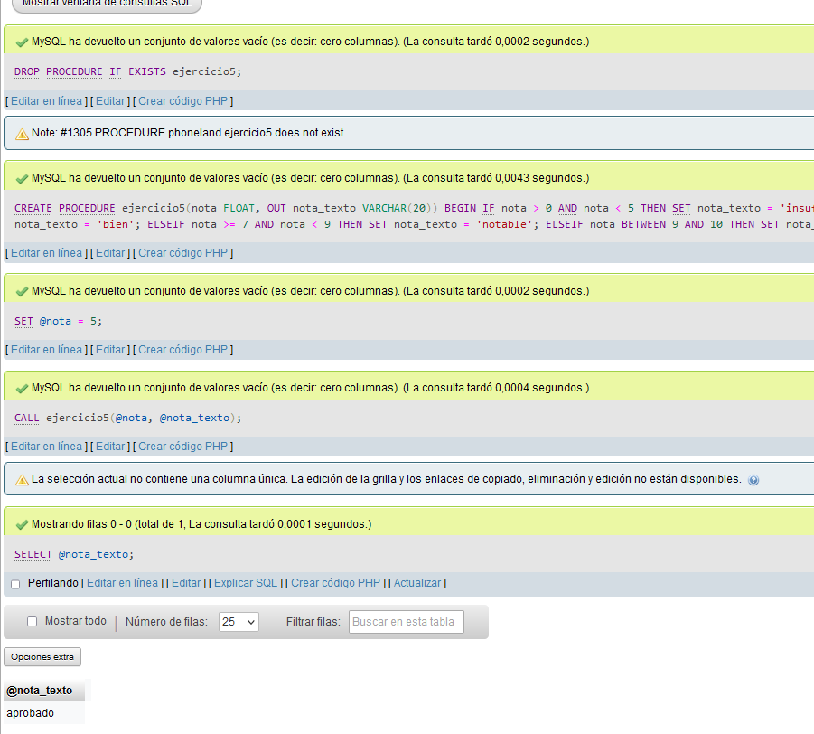
6-
DELIMITER $$
DROP PROCEDURE IF EXISTS ejercicio6 $$
CREATE PROCEDURE ejercicio6(nota FLOAT, OUT nota_texto VARCHAR(20))
BEGIN
CASE
WHEN nota > 0 AND nota < 5 THEN
SET nota_texto = 'insuficiente';
WHEN nota >= 5 AND nota < 6 THEN
SET nota_texto = 'aprobado';
WHEN nota >= 6 AND nota < 7 THEN
SET nota_texto = 'bien';
WHEN nota >= 7 AND nota < 9 THEN
SET nota_texto = 'notable';
WHEN nota BETWEEN 9 AND 10 THEN
SET nota_texto = 'sobresaliente';
ELSE
SET nota_texto = 'nota no válida';
END CASE;
END $$
DELIMITER ;

SET @nota = 7;
CALL ejercicio6(@nota, @nota_texto);
SELECT @nota_texto;

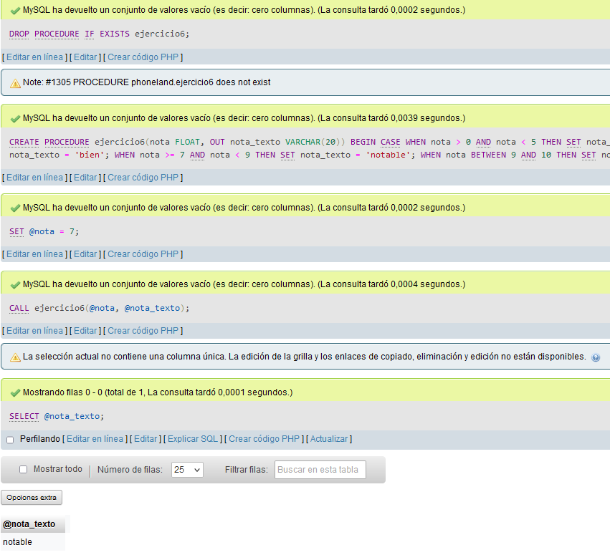

7-DELIMITER $$
CREATE PROCEDURE obtener_dia_semana(dia_semana INT, OUT nombre_dia VARCHAR(20))
BEGIN
CASE dia_semana
WHEN 1 THEN SET nombre_dia = 'lunes';
WHEN 2 THEN SET nombre_dia = 'martes';
WHEN 3 THEN SET nombre_dia = 'miércoles';
WHEN 4 THEN SET nombre_dia = 'jueves';
WHEN 5 THEN SET nombre_dia = 'viernes';
WHEN 6 THEN SET nombre_dia = 'sábado';
WHEN 7 THEN SET nombre_dia = 'domingo';
ELSE SET nombre_dia = 'valor no válido';
END CASE;
END $$
DELIMITER ;

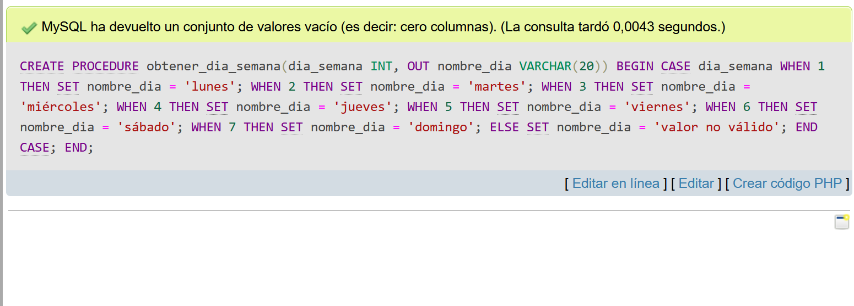
Aquí hay un ejemplo de cómo llamar al procedimiento y obtener el nombre del día de la semana correspondiente:

SET @dia_semana = 3;
CALL obtener_dia_semana(@dia_semana, @nombre_dia);
SELECT @nombre_dia;

